Bestanden voor het uitvoeren van probabilistische berekeningen met Ringtoets
In dit zip-bestand zijn verschillende bestanden opgenomen. Deze kunnen in combinatie met Ringtoets worden gebruikt voor het uitvoeren van probabilistische berekeningen.
De bestanden in dit zip-bestand kunnen worden gebruikt voor berekeningen voor het volgende traject/ de volgende trajecten:
· 6-3

Functie van de bestanden
Hieronder volgt een korte beschrijving van de functie van de verschillende bestanden. Meer informatie kan worden gevonden in de handleiding van Ringtoets. Bij normaal gebruik is het niet nodig dat de gebruiker veranderingen aan de bestanden aanbrengt.

HRD bestand
Het HRD bestand (Hydraulic Region Database, “GR2017_Waddenzee_West_6-3_v01.sqlite”) bevat statistische informatie. Deze informatie kan door Hydra-Ring (rekenhart van Ringtoets) worden gebruikt tijdens een berekening. Omdat het om veel informatie gaat, is een HRD bestand niet landsdekkend. Per gebied is er een apart HRD bestand beschikbaar waarin informatie is opgenomen die relevant is voor de berekeningen in dat gebied.
In Ringtoets moet dit bestand worden geselecteerd. Ringtoets gaat er vanuit dat de twee andere bestanden (HLCD bestand en het bestand met rekeninstellingen) op dezelfde plaats aanwezig zijn. Vervolgens bepaalt Ringtoets voor welke locaties in het geselecteerde HRD-bestand statistiek aanwezig is. Deze locaties kunnen door de gebruiker worden gebruikt tijdens de berekeningen.

HLCD bestand
Het HLCD bestand (Hydraulic Loads Communication Database, “hlcd.sqlite”) bevat meta gegevens over alle locaties langs de Nederlands waterkeringen. In dit bestand worden onder andere de geografische ligging van locaties en koppeling met de verschillende HRD bestanden beschreven. Dit zorgt er voor dat een HRD bestandsnaam niet zomaar kan worden aangepast. Hydra-Ring (het rekenhart van Ringtoets) start een berekening met uitsluitend de volgende informatie:
- Folder (locatie) van de verschillende hier beschreven bestanden
- ID van de locatie waarvoor een berekening moet worden gemaakt.
Vervolgens wordt er vanuit gegaan dat op de opgegeven locatie altijd een HLCD bestand aanwezig is. Aan de hand van het opgegeven ID wordt bepaald hoe het HRD bestand heet dat tijdens de berekeningen moet worden gebruikt.

Instellingenbestand (config)
Het instellingenbestand (“GR2017_Waddenzee_West_6-3_v01.config.sqlite”) beschrijft met welke rekeninstellingen Ringtoets de berekeningen moet uitvoeren gegeven een geselecteerde locatie en berekeningstype (voor een waterstandsberekening zijn vaak andere instellingen nodig dan voor het bepalen van belastingen bij bekledingen).

Gebruik van de bestanden
- Uitpakken: Pak alle bestanden uit dit zip-bestand uit op een locatie naar keuze.
- Start Ringtoets: Start Ringtoets door te dubbelklikken op de snelkoppeling die na installatie van Ringtoets op het bureaublad is geplaatst.
- Traject toevoegen: Voeg het gewenste traject toe in Rigntoets door in de Start tab van het lint te klikken op “Traject toevoegen”.
- Koppel met HRD bestand: Maak nu in het toegevoegde traject een koppeling met het HRD bestand (“GR2017_Waddenzee_West_6-3_v01.sqlite” uit dit zip-bestand op de locatie uit stap 1). Doe dit door rechts te klikken op het “Hydraulische randvoorwaarden” element onder het toegevoegde traject in de projectboom in Ringtoets (zie ook onderstaande figuur).
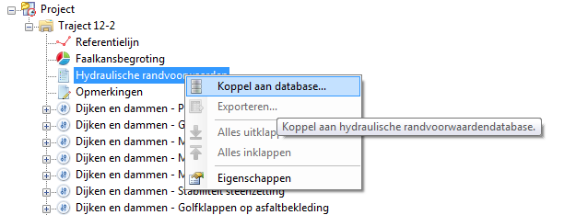
Let op: Het is niet zomaar mogelijk om de namen van de bestanden aan te passen!!

Overige informatie
- Versie van het HRD-bestand: “1”
- Naam van het watersysteem: “Waddenzee_West”
- Naam van de HRD zoals in de WBI administratie bekend: “10_51.sqlite“

